MOSTSTÜBERL

Homepage: http://www.liesing.at/Laab/reitenundMost.htm
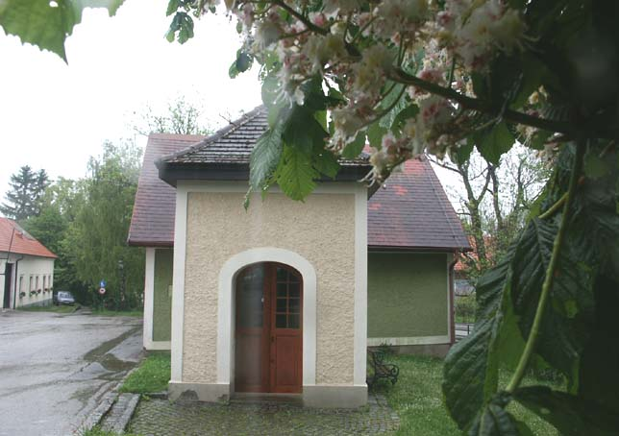

Votivkapelle im Mai 2005

Öffnungszeiten:

Mai bis September

letztes Wochenende im Monat;Oder AUf ANFRAGE.NÄCHSTER TERMIN 30.9 bis 2.10.2005

Auf Ihren Besuch im Moststüberl freut sich Fam. E.Pyringer

A 2381 Laab im Walde,Hauptstr.24 Tel.02239/4850

